

**EJERCICIO DE FUNCIONES**

1. El siguiente programa debería imprimir el número 2 si se le ingresan como valores x=5, y=1 pero en su lugar imprime 5. ¿Qué hay que corregir?

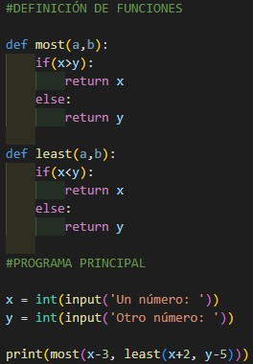

Prof. Cinthia Rigoni – Programación I

**Respuestas**

1. Lo que hay que corregir son las variables que usan ambas funciones, ya que no están usando las variables que se les pasa por parámetros y, en su lugar, están usando directamente las variables que se encuentran en el ámbito global, lo cual, además de que no es lo correcto en éste caso y tampoco es una buena práctica, no es lo mismo esas variables que las que se les pasa a las funciones por parámtros, ya que éstas son las variables globales pero con una modificación que hace que, si se estuvieran usando correctamente, las operaciones dieran otros resultados,y en éste caso, el resultado que se busca pero no se consigue.

Alumno: Joaquín Gallo